# 刷机包文件制作

将名为：V8-S38PT04-LF1V001.zip放到U盘根目录（U盘用USB2.0，大小不超过16G，FAT32 格式）

# 刷机

1、依次按遥控器键 “子菜单”-“返回”-“1”-“9”-“5”-“0” 会弹出菜单

2、选择系统设置-系统升级-本地升级

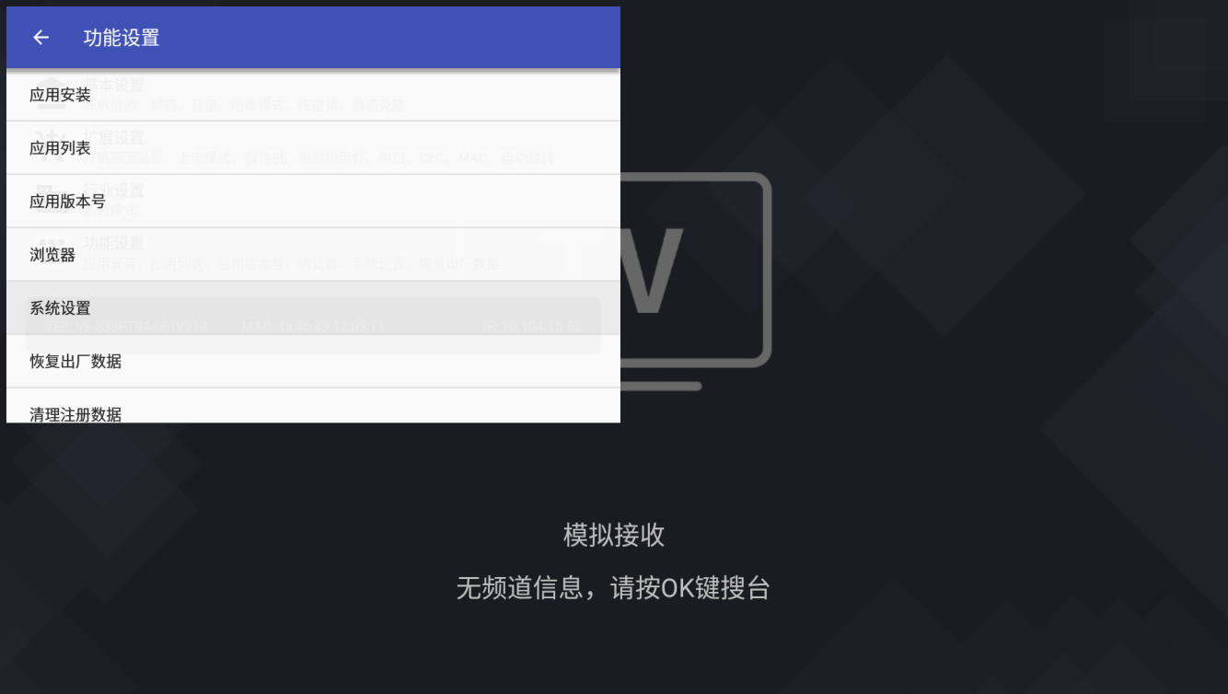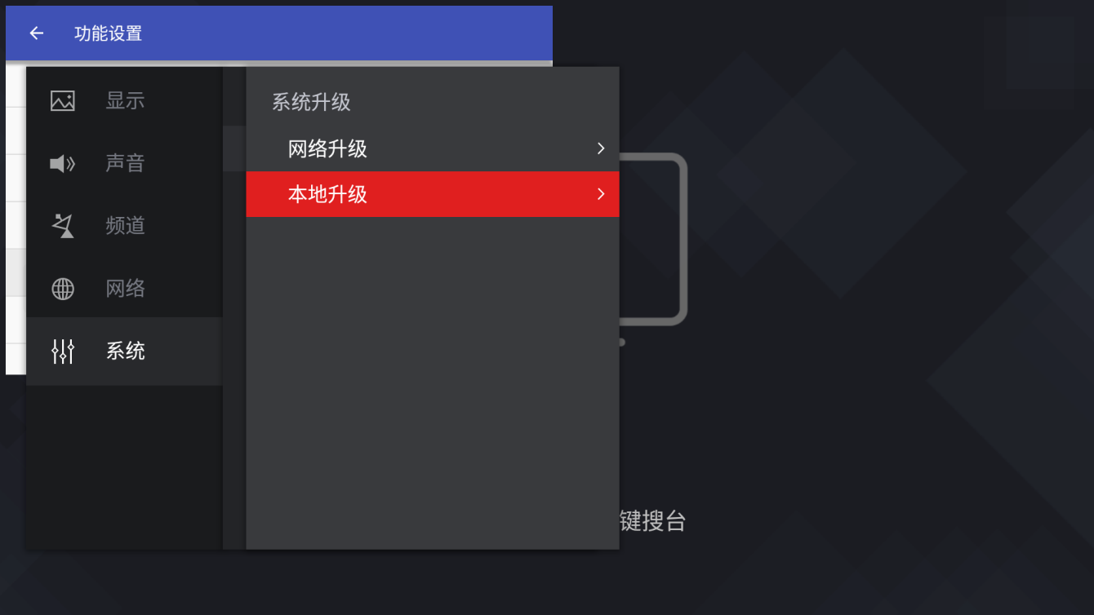

3、等待升级完成后重启，依次按键 “子菜单”-“返回”-“1”-“9”-“5”-“0” 会弹出菜单(如果已弹出二维码，断网重新启动)

5、在行业设置中设置系统模式为“酒店模式”，选择主界面为PovodoBoot

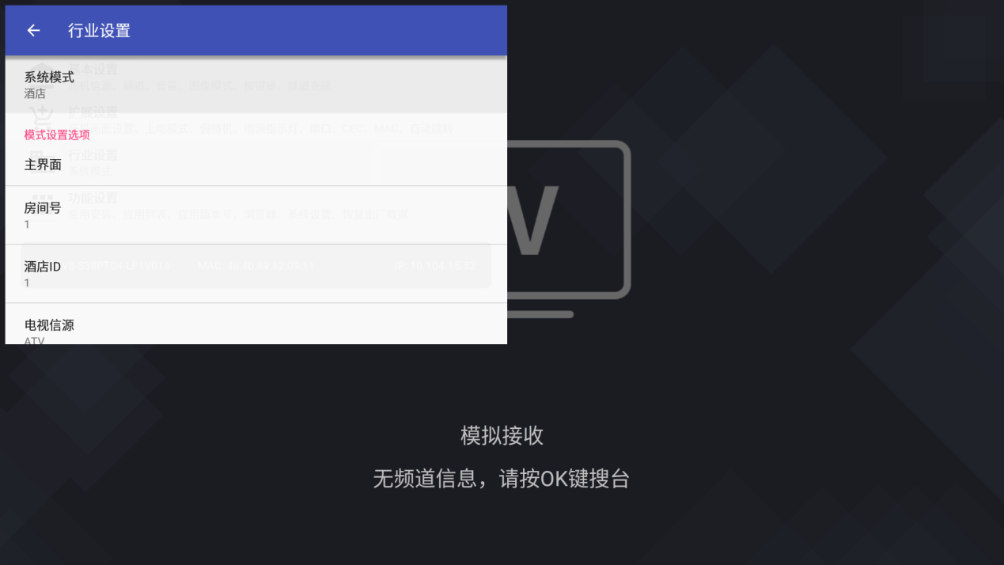

# 电视激活步骤

1.关注“品为道”微信公众号；2.进入技术支持；3进入微信平台（登录名密码请联系管理员）；

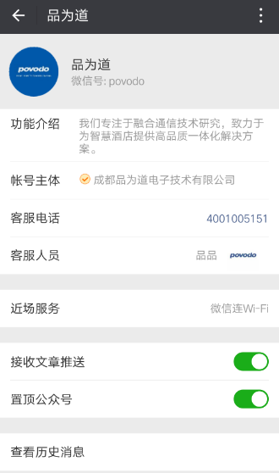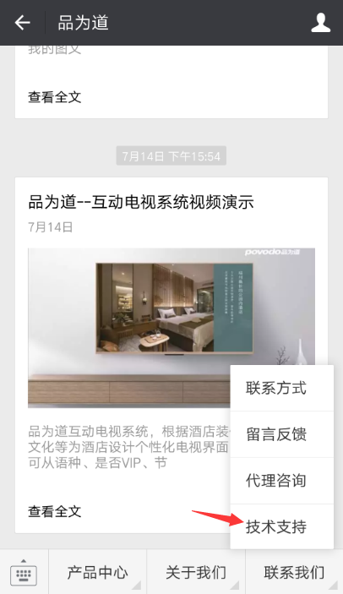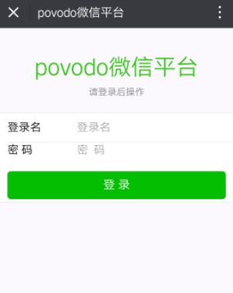

4激活设备；5选择酒店和方案；6扫描电视上二维码；7填写房间号并提交；

